Yığma Kagir Tarihi Camilerde Deprem Yapısal Güvenlik Değerlendirmesi: Ampirik ve Sayısal Yöntemlerin Karşılaştırılması

Meltem Vatan¹, Ahmet Kaptan²
¹Bahçeşehir Üniversitesi, Mimarlık ve Tasarım Fakültesi, ²Mimar
meltem.vatankaptan@arc.bau.edu.tr

Özet: Malzeme, geometri, yapım sistemi, tarih boyunca yapılan ekler ve müdahaleler bakımından karmaşık olan tarihi yapılarda; yapısal değerlendirmede çeşitli yöntem ve yaklaşımlar mevcuttur. Bu tür yapılarda, yapısal değerlendirme; yeni yapılacak binalardaki değerlendirmelerden; yöntem, amaç ve beklenen sonuçlar bakımından farklıdır. Bu nedenle gerçekçi sonuçlar elde etmek için doğrulanabilir araç ve yöntemler kullanılması oldukça önemlidir. Karmaşık olan tarihi yapılarda, ortaya çıkabilecek bölgesel hasarlar ya da zayıflıklar nedeniyle yapılacak yapısal değerlendirme, yapının zayıf bölgelerinin tespitine odaklanmaktadır. Bu çalışma; tarihi yapılarda yapısal değerlendirme için ampirik ve sayısal analiz yöntemleri kullanılarak elde edilen sonuçların karşılaştırılması ve buna göre tarihi yapılarda yapısal değerlendirme yöntemlerinin değerlendirmesini kapsamaktadır. Çalışma kapsamında, örnek olarak, Tiran Ethem Bey Cami incelenmiştir.

Anahtar kelimeler: Tarihi yapı, yığma kagir yapı, yapısal güvenlik, sayısal analiz

Earthquake Safety Evaluation of Historic Mosques: Comparison Between

Empirical and Numerical Methods

Abstract: Historic structures exhibit complexity based on materials used, geometry, structural system and its elements and according to this complexity, safety evaluation procedures vary. The methods, aim and expected results of safety evaluation of historic structures are rather different than new buildings. In order to obtain realistic results it is an important necessity to use tools and methods that could be verified. The focus of safety evaluation procedures of complex historic structures is to find possible weak parts of the structure. The aim of this study is to compare empirical and numerical evaluation methods and their results for historic structures by making safety evaluation of Tirana Ethem Bey Mosque as a case study.

Keywords: Historic structure, masonry structure, earthquake safety evaluation, numerical analysis

1. GİRİŞ
Malzeme, geometri, yapım sistemi, tarih boyunca yapılan ekler ve müdahaleler bakımından oldukça karmaşık olan tarihi yapıların değerlendirilmesi uzmanlık gerektiren hassas bir konudur. Bu nedenle bu yapılarda yapısal kararların alınması için güvenlik değerlendirmesi de oldukça karmaşık olup çeşitli yöntem ve yaklaşımlar ile yapılmaktadır. Tarihi yapıların; yönetmelik ve yönergelerle sınırlandırılamayıp, yapısal değerlendirmenin tek bir kurala bağlı olmaması durumu güçleştirmektedir.

Yapısal değerlendirme için seçilen yöntem ve yaklaşıma göre işlemin karmaşıklığı hatta sonuçlar da farklılık gösterebilir. Bu durumda bir yöntemi diğerine tercih etmek ya da karmaşık olanın basitleştirilmiş yönteme göre daha güvenilir olduğunu söylemek mümkün değildir. Önemli olan yapısal değerlendirmenin hangi amaçla yapıldığı, hangi bütçe ile yapılacağı, çalışmanın yapılması için zaman sınırlamasının ne olduğu ve çalışmanın amacına uygun bir yöntem seçimidir [1, 2].

Bu çalışmanın amacı; Tiran Ethem Bey Cami örneği ile tarihi yapılarda yapısal değerlendirme için kullanılan ampirik ve sayısal yöntemlerin karşılaştırılmasıdır. İncelenen yapı; Balkan ülkeleri içinde aktif deprem kuşağında yer alan Tiran, Arnavutluk’tadır ve bu nedenle yapısal değerlendirme özellikle deprem riski göz önünden bulundurularak yapılmıştır.

2. TARİHİ YAPILARDA YAPISAL DEĞERLENDİRME
Büyük bir bölümü taş, tuğla, harç gibi parçalı blok malzemelerle yapılmış tarihi yapılar; sünekliği az, gevrek, basınç dayanımı yüksek ve çekme dayanımı olmayan yığma kagir yapılardır. Bu tür yapılarda, yapısal değerlendirme; yeni yapılacak binalardaki değerlendirmelerden; yöntem, amaç ve beklenen sonuçlar bakımından farklıdır. Bu nedenle gerçekçi sonuçlar elde etmek için doğrulanabilir araç ve yöntemler kullanılması oldukça önemlidir. Yapısal değerlendirme, malzeme ve geometrisi bakımından karmaşık olan tarihi yapılarda, ortaya çıkabilecek bölgesel hasarlar ya da zayıflıkların tespitine odaklanmaktadır [3].

Modern yapım teknikleri ile yapılacak binalarda olduğu gibi yapıya ve yapı elemanlarına gelen yükler ile bu yüklere göre yapı elemanı kesitlerinin kontrolü; tarihi binalarda kullanılan yapı malzemelerinin özellikleri ve yüzlerce yıllık ömürleri göz önünde bulundurulduğunda tam olarak uygunluk gösterememektedir. Tarihi yapılarda, karmaşık bir işlem olan yapısal değerlendirmede karşılaşılan güçlükler genel olarak;

- Yapı geometrisine ilişkin bilgiler eksik ya da mevcut değildir,
- Yapı elemanlarının iç yapısı ve yapım biçiminin ayrıntılarına ilişkin bilgi yoktur,
- Malzemelerin mekanik özelliklerinin belirlenmesi güç ve pahalı bir işlemdir,
- Mekanik özellikler; işçilik, kullanılan malzemenin çeşitlilik göstermesi ve zaman içindeki değişimler dikkate alındığında karmaşıktır,
- Zaman içinde yapılan müdahale ve değişikliklerin belirsizlikleri,
- Zaman içinde yapının geçirdiği müdahaleler, uğradığı hasarlar ve yapıldıysa tadilatlara ilişkin kesin bilginin olmaması,
- Yeni yapılacak binalar için hazırlanmış olan yönetmeliklerin tarihi yapılarda kullanılmaya elverişli olmaması gibi konulardır [4, 6].

Yapısal değerlendirme; analojik, analitik, nümerik gibi çeşitli analiz modelleri ile yapılmaktadır. Bu analizlerde; tarihi yapının tarihsel gelişimini, olası yapısal ve malzeme sorunlarını ve yapı ile malzeme davranışının dikkate alınması oldukça önemlidir. Geometri, malzeme ve davranış yönünden karmaşık yapıları nedeniyle tarihi yapılarda, modern yapı yaklaşımındaki gibi net ve kesin tanımlar kullanılamamaktadır. Bu nedenle; tarihi yapılarda yapısal değerlendirme yöntemleri genel ve daha esnek yaklaşımlara dayalı, yapıya has özellikleri (tarihsel süreç) dikkate almaktadır.

Genel olarak tarihi yapıların yapısal değerlendirmesinde; tarih boyunca yapılan müdahaleler, afet gibi geçirilen büyük olaylar, malzeme özellikleri, yapım tekniği, yapının bulunduğu zemin özellikleri gibi yapıya ait temel özelliklerin araştırıldığı, yapısal analiz modeli için nitel ve nicel verilerin elde edildiği çalışmalar teşhis olarak adlandırılmaktadır. Teşhisin ardından yapısal analiz yapılarak yapının zayıf bölgeleri ve olası deprem gibi büyük etkilerden zarar görecek yapı elemanları ya da yapı kısımları tespit edilmeye çalışılır. Teşhiste belirlenen hasar/bozulma ve nedenlerinin yapılan sayısal hesaplar ile örtüşmesi oldukça önemlidir [6].
Modern analiz yöntemleri; yönetmelik kriterlerine bağlı güvenlik değerleri ve bazen belirli bir bölgeye/detaya odaklı olan çalışmalardır. Buna göre, tarihi yapıların karmaşık durumu için doğrudan kullanılması sakıncalı yöntemlerdir [7]. Bu nedenle tarihi yapıların yapısal değerlendirmelerinde kesin bir hesap yöntemi belirlemek mümkün değildir. Ancak varsayımlar ve kabuller ile uzmanlık tecrübesine göre nitel ve nicel veriler bir arada değerlendirilerek yapısal değerlendirme yapılmaktadır. Bu tespitlerin amacı; zayıf bölgeleri ve yapısal elemanları tespit etmektir.

Tarihi yapılarda yapısal değerlendirme için kullanılan sayısal yöntemler çeşitli idealleştirme ve kabuller içermektedir. Genel olarak analizler; yapı ve malzeme davranışında yapılan idealleştirmelere göre elastik davranış, plastik davranış ve non-lineer yapı davranışına dayanmaktadır. Non – lineer analizler; yapı davranışını, çatlakların ortaya çıkması, ezilme ve tümüyle yıkılma safhalarını görmek için en etkili analiz yöntemidir. Ancak; yüzlerce yıl ayakta kalan ve zaman içinde pek çok değişiklik geçiren tarihi yapıların, gerek malzeme ve birleşimlerinin kesin ve net olarak tarif edilemeyecek kadar karmaşık olması gerekse günümüz yapısal analiz programlarının yeni yapılacak binalar için geliştiriliyor olması tarihi yapılar konusunda non-lineer analizlerin yaygınlaşmasını engellemiştir.

Sayısal modellemenin amacı; yapının tamamının, belli bir bölümünün ya da taşıyıcı sistem elemanlarının yük altındaki davranışını belirlemektir. Tarihi yapılar karmaşık olduğu için sayısal modellemede pek çok sadeleştirme yapılması zorunlu hale gelmekte ve yalın, basit ve doğru bir model elde etmek için yapısal elemanların, malzeme ve mekanik özelliklerinin doğru tanımlanması büyük önem taşımaktadır [1, 8].

3. ÖRNEK ÇALIŞMA - TİRAN ETHEM BEY CAMİ
3.1. Mimari Özellikler ve Bina Geometrisi
Ethem Bey Cami; Tiran - Arnavutluk’ta konumlanmış, 1793 yılında inşa edilmiş ve 1822 yılında esaslı bir onarım geçirmiştir [9]. 1967’de müzeye dönüştürülmüş ve 1990’larda yeniden cami olarak kullanılmaya başlanmıştır [10].

Ethem Bey Cami, tek kubbeli, kare planlıdır (Şekil 1). Ana mekanda yer alan, iki dairesel kesitli sütuna oturan ve ulaşımı minare ile ortak merdivenden sağlanan kadınlar kısmı; asma kat olarak düzenlenmiştir. Son cemaat yeri, caminin kuzeyi ve doğusunda konumlandırılmış, camiye bitişik ve L biçimindedir. Minare, caminin batı duvarına bitişik olarak inşa edilmiştir.

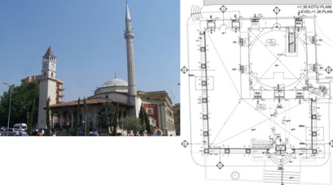
Şekil 1. Ethem Bey Cami fotoğraf: Meltem Vatan, çizim Ekol Mimarlık.
Kubbe; çapı 822 cm, yüksekliği 453 cm (ölçüler iç mekandandır) olan yarım küredir. Kesiti; tepede 38~40 cm olup eteklere doğru artmakta (Şekil 2) ve kareye geçiş; sekizgen kasnağa oturan, arkaları dolgulu, tromp elemanları ile sağlanmaktadır.

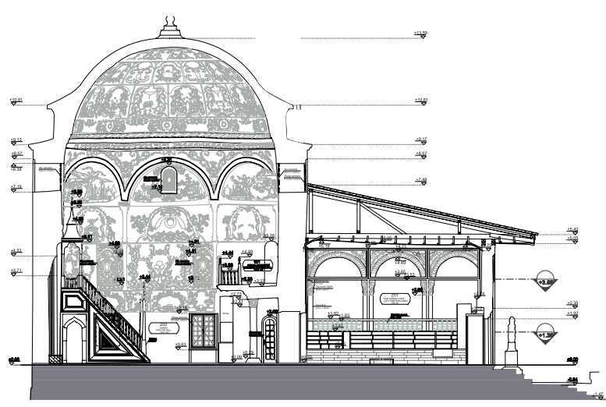
Şekil 2. Ethem Bey Cami kesiti [11]

120 cm kesitinde olan beden duvarları kil taşı ve kireç taşıdır [12]. Ayrıca kadınlar mahfilinin altında, beden duvarına bitişik, 40~44 cm çapında taş sütunlar mevcuttur.

Ethem Bey Cami minaresi; ana cami kütlesine bitişik, kare kaideye oturan, +10 kotunda kare kaideden daireye geçerek, +27.3 kotuna kadar minare çeperinin kesit kalınlığı 12 – 16 cm ve çapı da 140 cm - 110 cm olarak düzenlenen minarenin kesit ölçülerinden de anlaşılacağı gibi yükseldikçe çapı daralmaktadır [11]. Malzemesi taş olan minarenin sadece külah bölümü ahşaptır. Yapıda tam bir bodrum katı olmamakla birlikte sadece son cemaat yerinin altında, daha geç bir dönemde abdesthane ilavesi yapılmıştır.

3.2. Yapısal Değerlendirme
Adriyatik ovasında, 100–140 m deniz seviyesi üzerinde konumlanan Tiran ve yakın çevresine ilişkin sismik veriler oldukça sınırlıdır. Tiran’da meydana gelen ve yerel olarak kaydedilen en önemli deprem, Rihter ölçeği ile 5.4 (ISC) büyüklüğünde ve 7-8 (MSK – 64) şiddetinde olup 9 Ocak 1988’e tarihlenmektedir. Deprem süresi 6 sn’yi geçmemiş ve en büyük ivme kaydı A_{max}=0.4g olarak ölçülmüştür [13].

Balkan ülkeleri içinde aktif deprem kuşağında yer aldığı kabul edilen Arnavutluk’un, deprem riskine göre bölgeleme haritası Şekil 3’te gösterilmiştir. Haritada; Tiran şehrinin yer aldığı sarı renk, orta riskli alanlara işaret etmekte ve deprem ivmesi 0.8 – 2.4 m/s² olarak verilmektedir [14]. Tiran’da, 100 yıllık deprem tekrarı için ortalama 7 (MSK – 64) şiddeti öngörülmektedir [13].

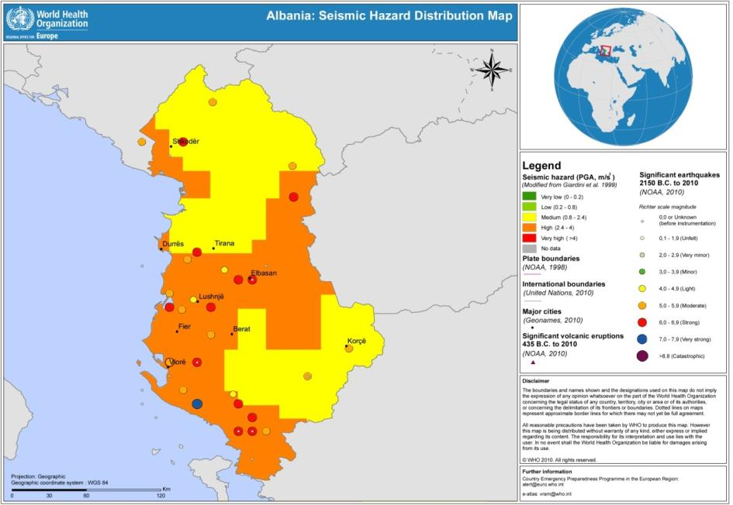
Şekil 3. Arnavutluk deprem haritası [13]

Bu çalışmada; Ethem Bey Cami için ampirik hesap ve sayısal analiz yapılmış ve elde edilen bulgular karşılaştırılarak tarihi yapılarda yapısal değerlendirme yöntemleri değerlendirilmiştir.

3.2.1. Ampirik Hesaplar
Yapılan ampirik hesaplarda; taşıyıcı duvar alanı toplamının bina ağırlığına oranı (ΣA_{dvX,Y}/W), taşıyıcı duvar alanı toplamının bina brüt taban alanına oranı (ΣA_{dvX,Y}/ΣA_{bina}), deprem yükü doğrultusundaki duvar kesme kapasitesi için eşdeğer deprem yükü (FR_{dX,Y} = ΣA_{dvX,Y}*τ), duvarların uzunluk ve yükseklik narinliklerine (L_{i dv.} / t_{i dv}.; ve H_{i dv.} / t_{i} _{dv.}) bakılmıştır [15,16].

Bu bağıntılarda; ΣA_{dvX,Y} dikkate alınan deprem yükü doğrultusundaki taşıyıcı duvar toplam alanını, W bina ağırlığını, ΣA_{bina} binanın brüt (toplam) taban alanını, FR_{dX,Y} dikkate alınan deprem yükü doğrultusundaki duvar kesme kapasitesi, V_{t} eşdeğer deprem yükünü, L_{i} _{dv} duvar uzunluğunu, t_{i} _{dv}. duvar kalınlığını, H_{i} _{dv} duvar yüksekliğini, W bina ağırlığını ifade etmektedir.

Bina ağırlığı (W = V*γ) hesaplanırken; γ malzeme birim ağırlığı değeri, taş için 24 kN/m³ alınmıştır [12].

Yapılan hesaplara göre elde edilen sonuçların karşılaştırılması için uygunluk ölçütlerinin değerleri Tablo 1’de verilmiştir [15].

Tablo 1. Bina değerlendirme ölçütlerinin uygunluk koşulları [15]
Ölçüt | Uygunluk koşulu
ΣAdvX,Y/W | ≥ 1,2 m²/MN
ΣAdvX,Y /ΣAbina | ≥ 0,1
FRdX,Y / Vt | > 1
Ldv. / tdv. | ≤ 18
Hdv. / tdv. | ≤ 9

Bina kare formlu olup taşıyıcı elemanları her iki doğrultuda aynı olduğu için yapısal değerlendirme hesapları X ve Y doğrultusu için birbiri ile aynı değerlere sahiptir. Duvar hesapları Tablo 2’de, deprem hesapları Tablo 3’te verilmiştir.

Tablo 2. X ve Y yönü duvar hesabı (Wall calculations - X and Y direction)
 |  | H | t | L | L_{b}=Σl | L_{net}=L-L_{b} | A_{dv} | V | W | L/t | H/t
 | DUVAR | (m) | (m) | (m) | (m) | (m) | (m²) | (m³) | (kN)
X ve Y Yönü | D1, D3 | 9.16 | 1.2 | 10 | 1.8 | 8.2 | 9.84 | 90.13 | 2163.23 | 8.33 | 7.63
 | D2, D4 | 9.16 | 1.2 | 10 | 1.8 | 8.2 | 9.84 | 90.13 | 2163.23 | 8.33 | 7.63

Taşıyıcı duvar alanı toplamının bina ağırlığına oranı: ΣA_{dvX,Y} / W = 2.27
Taşıyıcı duvar alanı toplamının bina brüt taban alanına oranı: ΣA_{dvX,Y} /ΣA_{bina} = 0.20
Duvar uzunluk narinliklerinin değeri her iki doğrultu için: L_{dv.} / t_{dv}. = 8.33
Duvar yükseklik narinlikleri: H _{dv.} / t _{dv.}= 7.63 olarak hesaplanmıştır.

Tablo 3. Ethem Bey Cami deprem yönünden yapısal değerlendirmesi
ΣW | A _{bina taban} | ΣFR_{d} |  | V_{t} | ΣA_{dv}/W |  | ΣA_{dv}/ΣA_{bina} |  | ΣFR_{d}/V_{t}
(kN) | (m²) | (kN) |  | (kN) | (m²/MN)
 |  | X | Y |  | X | Y | X | Y | X | Y
8652.90 | 100 | 19680.00 | 19680.00 | 6057.03 | 2.27 | 2.27 | 0.20 | 0.20 | 3.25 | 3.25

Vt=W*1.4/2

V_{t} eşdeğer deprem yükünün hesabı; bina ağırlığı, spektral ivme katsayısı ve taşıyıcı sistem davranışı katsayısından yararlanarak yapılmıştır (V_{t}=W*A(T)/R).

Literatür araştırmasına göre, lineer sınır ötesi davranışı temsil eden, taşıyıcı sistem davranış katsayısının değeri R=2.0 olarak alınmıştır. Bu değer; yığma yapı malzemesi, doğası gereği gevrek özellik gösterdiği için malzeme davranışına uygun olarak, hem deprem yönetmeliğinde hem de literatürde verilen değerlere göre alınmıştır [17]. A(T) spektral ivme katsayısının değeri bina önem katsayısı ve binanın bulunduğu deprem bölgesinin etkin ivmesine göre hesaplanmıştır: A(T)=A₀*I*S(T). Anıtsal yığma binalarda kullanmak üzere, I bina önem katsayısı Deprem Yönetmeliği (DBYBHY) Tablo 3’e göre, 1.4 ve S(T) = 2.5 alınmıştır [18]. Deprem Yönetmeliği’nde bina önem katsayıları tablosunda (DBYBHY - Tablo 3) anıtsal binalara ilişkin belirli bir tanım yapılmamıştır. Ethem Bey Cami’sinin yapısal durum değerlendirmesi yapılırken, dikkate alınacak bina önem katsayısı değeri, “insanların uzun süreli ve yoğun olarak bulunduğu ve değerli eşyaların saklandığı binalar” kategorisi dikkate alınarak, I=1.4 olarak alınmıştır [18]. Zemin özellikleri ve yapı periyodunu ifade eden spektrum katsayısı, S(T); ampirik hesapta güvende kalmak için Deprem Yönetmeliğinde kabul edilen en büyük değer olan 2.5 olarak alınmıştır. Narin ve uzun periyotlu minare dışında ana yapı, büyük duvar kesitleri nedeniyle rijit ve genelde kısa periyotlu bir yapı olarak ele alınmıştır [18]. Yapılan hesapların sonuçları, Tablo 1’de verilen sınır değerleriyle karşılaştırıldığında Ethem Bey Camisi’nin yapısal olarak güvenli olduğu tespiti yapılmıştır (Tablo 4).

Tablo 4. Ethem Bey Cami ampirik hesap sonuçları uygunluk karşılaştırması
Ölçüt | Hesap sonucu | Güvenlik durumu
ΣA_{dvX,Y}/W | 2,27 ≥ 1,2 m²/MN | GÜVENLİ
ΣA_{dvX,Y} /ΣA_{bina} | 0,20 ≥ 0,1 | GÜVENLİ
FR_{dX,Y} / V_{t} | 3,25 > 1 | GÜVENLİ
L_{dv.} / t_{dv.} | 8,33 ≤ 18 | GÜVENLİ
H_{dv.} / t_{dv.} | 7,63 ≤ 9 | GÜVENLİ

3.2.2. Üç Boyutlu (3B) Sayısal Analiz
Ethem Bey Cami için yapılan sayısal hesaplar SAP 2000 programı ile gerçekleştirilmiştir. Analiz modelinde yığma yapı elemanları için makro model özellikleri tanımlanan, yığmayı oluşturan taş ve harç özelliklerinin birleşiminden oluşan kompozit eleman olarak ifade edilen [8] elemanlar kullanılmıştır.

Çalışma sırasında temel kazısı yapılamadığı için Ethem Bey Camisi’nin yüzyıllardır ayakta kalması göz önünde bulundurularak, zemin sıkışmasını tamamladığı ve yükleri yapıdan zemine güvenle aktardığını kanıtladığı kabul edilmiştir. Temellere ilişkin gözle tespit yapılmış ve yapı oturmasından kaynaklı olabilecek herhangi bir çatlak gözlenmemiş ve yapı temellerinin iyi durumda olduğu kabul edilmiştir. Ayrıca, Çamlıbel’in yaptığı çalışmalarda belirtmiş olduğu, “tarihi yapılar rijit yapılar olduğu için rijit temellere oturur” kabulü yapılmıştır [19].

Ethem Bey Camisi için yapılan malzeme deneylerinde elemanların taşıyıcı özelliklerine ilişkin bir inceleme yapılamadığı için, deneylerde belirtilen diğer sonuçlar da göz önünde bulundurularak, literatürde belirtilen değerler kullanılmıştır [10, 17]. Literatür araştırmasında taş duvar ve kemerlerde taşıyıcı eleman özellikleri elastisite modülü değerinin 500~10000 N/mm² arasında değişen değerlerde dikkate alındığı görülmüş ve Ethem Bey Camisi’nin taş duvar elemanlarının mevcut durumunun iyi olduğu göz önünde bulundurularak analizilerde; elastisite modülü 5000 N/mm², Poisson oranı 0.20, birim hacim ağırlığı 24 KN/m³ olarak dikkate alınmıştır. Duvar basınç dayanımının 12MPa olabileceği ve emniyet katsayısı 3 alınarak; emniyetli duvar basınç gerilmesi 4MPa, duvar çekme emniyet gerilmesi 0.5MPa, duvar çatlama emniyet gerilmesi τo=1Mpa olarak kabul edilmiştir. Tuğla kubbede; elastisite modülü 3000 N/mm², Poisson oranı 0.20, birim hacim ağırlığı: 22 KN/m³ olarak kabul edilmiştir. Duvar basınç dayanımı 4.5MPa ve emniyet katsayısı 3 alınarak; emniyetli duvar basınç gerilmesi 1.5Mpa, duvar çekme emniyet gerilmesi 0.5MPa, duvar çatlama emniyet gerilmesi τo=1 MPa olarak kabul edilmiştir.

Sayısal analiz hesabı yapılırken eleman zati ağırlıklarına ilave olarak iklim özellikleri dikkate alınıp, deniz seviyesinden 100~150 m yukarıda olan yapı için güvenli tarafta kalmak üzere, 1kN/m² kar yükü ve ahşap çatı ve kiremitler için 1.5kN/m² sabit yük dikkate alınmıştır.

Deprem yükleri için Arnavutluk Deprem Yönetmeliği [13] ve Eurocode 8 [20] yönetmeliğindeki parametreler kullanılmıştır. Buna göre; ikinci zemin kategorisi ve Ke=0.285 kullanılmıştır. Ethem Bey Camisi zemin durumu için Eurocode 8/B grubu zemin ve A_{max}=0.203g yer ivmesi kullanılmıştır [13, 19]. Tarihi yapılar için önem katsayısı, Eurocode 8 esas alınarak I=1.2 kullanılmıştır. Arnavutluk deprem yönetmeliği ve Eurocode 8 elastik ivme spektrum grafikleri Sekil 4 ve Şekil 5’te gösterilmiştir.

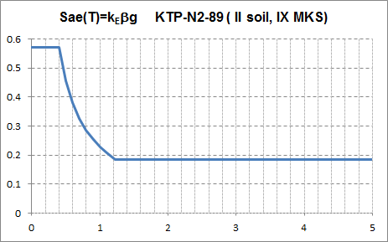
Şekil 4. Arnavutluk deprem yönetmeliği elastik ivme spektrumu

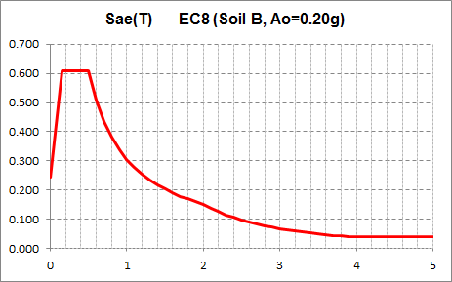
Şekil 5. Eurocode8 deprem yönetmeliği elastik ivme spektrumu

Şekil 6’da gösterilen Eurocode 8 ve Arnavutluk Deprem Yönetmeliği zarf elastik ivme spektrumu analizde kullanılmıştır.

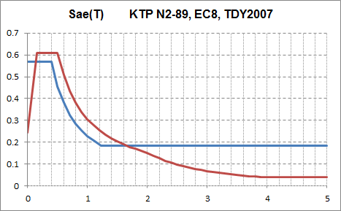
Şekil 6. Zarf elastik ivme spektrumu

Deprem yükü hesabında, deprem yükü azaltma katsayısı olarak bilinen taşıyıcı sistem davranış katsayısı için R=2 kullanılmıştır [17]. Yapının temelleri için literatür araştırmasına dayanarak, rijit temel varsayımı yapılmış ve ankastre mesnet olarak hesaplarda dikkate alınmıştır [19].

Sayısal Analiz Modeli – Matematik Model
Ethem Bey Cami sayısal analizleri için Shell, Frame ve Joint elemanlardan 3B yapısal model kurulmuş ve düşey yükler ile deprem yükleri için analiz yapılmıştır. Modelde 4471 Shell, 4880 Joint ve 363 Frame eleman kullanılmıştır (Şekil 7). Analiz modelinin sadeliği ve yapı davranışını yansıtmada yeterli bulunduğu için bu çalışmada frame ve shell (çubuk ve kabuk) elemanlar kullanılmıştır. Daha kapsamlı; daha uzun süre gerektiren Solid elemanlar ile yapılan çalışmalar literatürde yer almaktadır, ancak bu yapı özelinde gerekli görülmemiştir. Tüm kaynaklarda olduğu gibi, bu çalışmada da basit yöntemler ile başlanması ve gerekli görülürse karmaşık yöntemlere doğru gidilmesine karar verilmiştir.

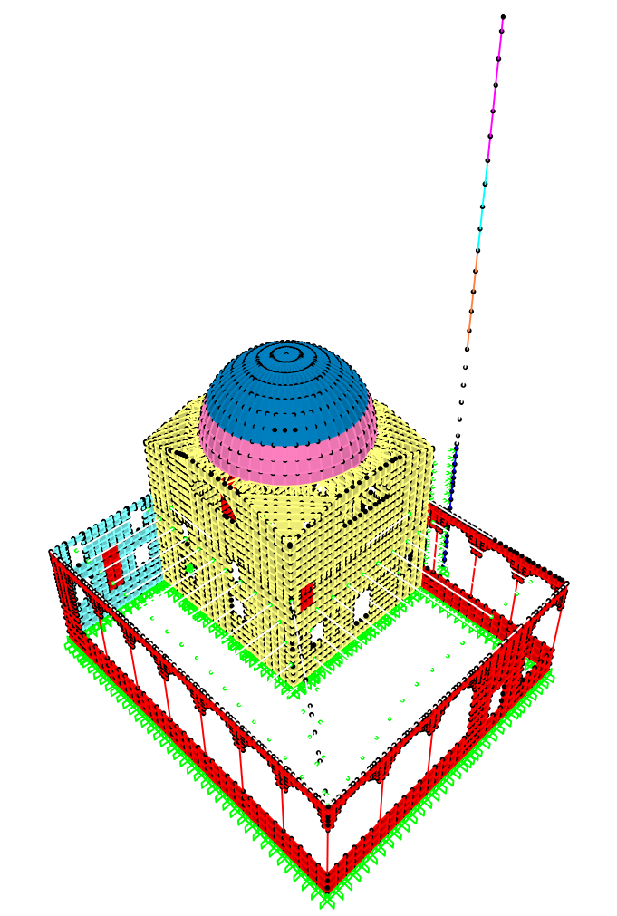
Şekil 7. 3B analiz model görüntüsü
Sayısal analizde 150 mod dikkate alınarak %99 katılım sağlanmıştır. Yapının deprem durumu ağırlığı W=17380 kN ve deprem taban kesme kuvveti 4520kN olarak hesaplanmıştır.Cami ana kütlesine ek olarak, sütun ve kemerlerle oluşturulan, L biçimindeki, ahşap çatılı son cemaat yeri ilave edildiği durumda; düzgün geometrili, kare planlı bir bina olmaktan çıkan Ethem Bey Camisi’nde yatay yük etkisinde (deprem yükü) asal ekseninde dönme hareketi oluşmaktadır. L biçimindeki son cemaat kütlesi nedeniyle yapıda, X ve Y eksenlerinin diyagoneli doğrultusunda (45 derece dönmüş eksen takımı) ve ona dik doğrultu dışında titreşim ve sonuçlarda iki eksende de değerler ortaya çıkmaktadır.

Yapının hesaplanan ilk iki modu minareye ait olup periyotları; Ty=T1= 1.27 sn ve Tx=T2=1.25 sn’dir (Şekil 8).
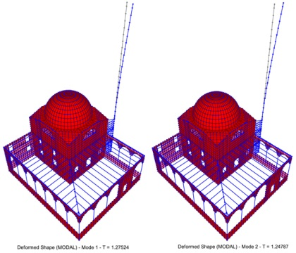
Şekil 8. Mod 1 ve Mod 2 (Mod 1 and Mod 2)

3B sayısal analizde, minareden sonra 7 ve 8 inci modlarda son cemaat yerinin yapısal elemanları olan sütun ve kemerler, 0.20 sn ve 0.15 sn periyotlar ile katılım göstermiştir (Şekil 9).

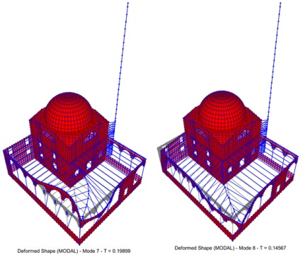
Şekil 9. Mod 7 ve Mod 8 (Mod 7 and Mod 8)
Yapı ana kütlesi olan, kubbeli cami kısmı, 10 ve 11. modlarda 0.11 sn periyot ile katılım göstermiştir (Şekil 10).

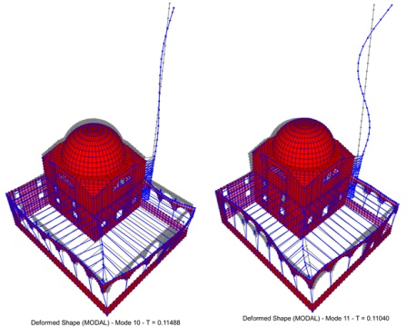
Şekil 10. Mod 10 ve Mod 11 (Mod 10 and Mod 11)

Yapılan 3B sayısal analizde, deplasman kontrolünde; ana bina olan cami kütlesinde kritik bir durum saptanmamış, narin olan minare kritik olarak değerlendirilmiştir. Minarede, deprem durumunda 26.5 cm mertebesinde, yatay elastik deplasman (R ile azaltılmamış) hesaplanmıştır (Şekil 11). Yapılan hesap; Türkiye Deprem Yönetmeliğinde deplasman kontrolü için belirlenen, deprem durumundaki elastik deplasmanın (Δ*R) yapı yüksekliği ve 0.020 (H/50) sınır değeri kontrolüne dayanmaktadır [18]. Eurocode 8 de deplasman sınırını değişik yapı özellikleri için 0.010(H/100) - 0.020(H/20) benzer şekilde vermektedir [20].

Ethem Bey Camisi için deplasman limitini sınırda karşıladığı kabul edilmiştir.

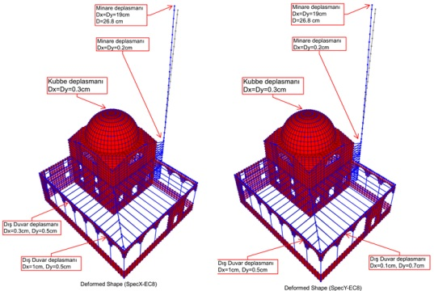
Şekil 11. Ethem Bey Cami analiz sonuçlarına göre yapı elemanı deplasmanları
Ethem Bey Cami minaresinde basınç gerilmeleri izin verilen emniyet gerilmesi değerlerini sağlarken, çekme gerilmelerinde emniyet gerilmesinden ziyade taşıma, eleman kapasite değerlerine ulaşmaktadır. Buna göre hesap sırasında yapılan kabuller doğrultusunda olası bir deprem durumunda minarede hasar beklenebileceği sonucu ortaya çıkmaktadır.

Cami kubbesinin yükü, sırasıyla; yük aktarma ve geçiş elemanı olan tromplara ve beden duvarlarına aktarılmaktadır. Trompların duvara yük aktardığı noktalarda ve duvar boşluklarının (pencere) etraflarında yoğunlaşma olmakla birlikte duvarlar taşıma açısından uygun olarak değerlendirilmiştir. Bu yüklerin, duvar altında daha geniş kesitli sürekli temel ile taşındığı kabul edilirse, zemin etüdünde belirtilen 200~250 kPa zemin emniyet gerilmesi değeri için yapı güvenli kalmaktadır [21].

Düşey yüklerle birlikte X depremi durumunda duvarlar oldukça güvenli olarak değerlendirilmiştir.

3.3. Bulgular
Bu çalışmada incelenen Ethem Bey Camisi’nin güvenlik değerlendirmesinde; yapılan deney sonuçları ve literatür kaynaklarına dayalı kabuller yapılmıştır. Basınç dayanımı ve elastisite modülü için literatür bilgileri kullanılmış; bölgeye ilişkin deprem bilgileri için 2010 tarihli, güncel olarak değerlendirilen “Data on the Seismic Danger in the City of Tirana, Republic of Albania Parliamenti, 2010” raporundan yararlanılmıştır. Sonradan ilave edilen abdestlik kısmının temele etkisi bilinemediğinden yaklaşık kabul yapılmıştır.

Ethem Bey Camisi’nin yapısal durum değerlendirmesi için ampirik hesap ve sayısal analiz olmak üzere iki yöntem kullanılmıştır. Yapılan analizler sonucunda ortaya çıkan bulgular aşağıda sıralanmaktadır:

- Ampirik hesap sonuçlarına göre bina geometrisinden kaynaklı bir kusur görülmemiş, sadece minare narin bir eleman olarak tüm anıtsal yapılarda olduğu gibi olası deprem durumunda en riskli yapı elemanı olarak gözükmektedir,
- Sayısal analiz sonuçlarına göre, olası bir deprem durumunda bina güvenlidir, minarede hasar oluşması beklenen bir durumdur,
- Her iki hesap yönteminin sonuçları yapının mevcut durumu ile karşılaştırıldığında örtüşmektedir. Yapının mevcut durumunda görsel olarak gözlenen yapısal hasara rastlanmamıştır,
- Ethem Bey Cami, yüzlerce yıl ayakta kalan tarihi yığma kagir bir bina olduğu için olası hasar; deprem ve malzeme özellikleri, zaman içinde çevresel etkiler vb. pek çok unsura bağlıdır,
- Tiran bölgesinin deprem durumuna ilişkin literatür kaynaklarının incelenmesi ve yapı için yapılan; görsel verilere dayalı ampirik hesaplar ile sayısal hesaplarda; olası deprem sonrasında, somut değerler ile binanın hasar durumuna ilişkin veriler ortaya koymak olanaklı değildir,
- Yüzlerce yıldır ayakta kalan Ethem Bey Camisi için yapılan hesaplar sonucunda; hasarın mertebesi, onarılabilir olup olamayacağı, göçme riski gibi durumlar nicel verilerle ortaya konulamaz.
- Yapılan incelemeler ve hesaplar sonucunda; Ethem Bey Camisi’nin bakım ve onarımları periyodik olarak ve doğru yöntemlerle yapıldığında yapı güvenli bir biçimde ayakta kalmayı sürdürebilecek potansiyele sahiptir.

4. SONUÇLAR VE DEĞERLENDİRME
Tarihi yapılarda gelişmiş analiz yöntemleri kullanmak; analizin yapılmasının mali boyutu, deneyimli uzman gereksinimi, sonuçların ve kullanılan yöntemin doğrulanması gibi zorluklar barındırmaktadır. Bu tür binaların yapısal davranışını belirlemek için yapılan çalışmalarda birçok ölçüt eş zamanlı değerlendirilmek zorundadır. Yapının geometrisi, malzeme, yapıya etkiyen yükler, geçiş elemanları, yapısal elemanlar arasındaki ilişki ve yük aktarma biçimi, zaman içinde geçirilen onarım ve müdahaleler olabildiğince ayrıntılı araştırılmalıdır. Burada en önemli konu, yapılan sayısal güvenlik değerlendirmesinin doğrulanabilmesidir. Karmaşık modele dayalı sayısal analizin sonuçları, alanda yapılan gözleme dayalı çalışmalar ve elde edilen bulgular ile örtüşmüyorsa anlamını yitirecektir. Sayısal analiz ile elde edilen sonuçlar yapının yapısal davranışını anlamak için kullanıldığında anlamlı olmaktadır.

Yapısal özellikleri bakımından pek çok belirsizlik içeren tarihi yapılarda, yapısal değerlendirme için özel yöntemler kullanılmakta ve farklı yaklaşımlar uygulanmaktadır. Non – lineer analizler karmaşık yığma kagir yapılar için olmazsa olmaz ve tek doğru yöntem olarak değerlendirilmemelidir. Gelişmiş ve karmaşık sayısal analizlerin karmaşık yapıların davranışı ve olası hasar durumunu anlamak için kullanılabilecek bir yöntem olduğu ve uzman gerektirdiği unutulmaması gereken en önemli konudur. Öte yandan basitleştirilmiş yöntemler, daha yaygın kullanılabilecek ve ön fikir verebilecek yöntemlerdir.

Yapısal değerlendirme için yöntem seçilirken; değerlendirmenin amacı, süre, donanım, sonucun nasıl ve niçin kullanılacağı, yapıya etkiyen yükler, yapısal riskler gibi ölçütler iyice kararlaştırmalı ve en uygun yöntem seçilmelidir. Sayısal analiz gerektiği durumlarda; yığma kagir olan, anıtsal tarihi yapıların kullanılan malzeme ve yapısal elemanların büyük kesitleri nedeniyle düşey yükler altında lineer davranış sınırları içerisinde kaldıkları düşünülebilir. Sadece, deprem gibi ilave tesirler ortaya çıktığında; oluşan iç kuvvetlerde, belirli bölgelerde lineer sınırın aşılması söz konusu olabilir. Lourenco; basitleştirilmiş yöntemlerin gelişmiş yöntemlere göre daha tercih edilebilir olduğunu ve en önemlisi, yapılan analizde elde edilen sonuçların doğrulanabilir nitelikte olmasının gereğini vurgulamaktadır.

Ampirik hesap yapmanın amacı; özellikle bina geometrisinden kaynaklanabilecek bina kusurlarının ortaya konulmasıdır. Bu hesapta dikkate alınan ölçütler; taşıyıcı duvar alanı toplamının bina ağırlığı ile olan ilişkisi, taşıyıcı duvar alanı toplamının bina brüt taban alanı ile olan ilişkisi, deprem yükü doğrultusundaki duvar kesme kapasitesi ve duvarların uzunluk ve yükseklik narinlikleridir.

Sayısal hesapta; düşey yükler altında lineer statik analiz ile genel yük dağılımı ve olası zorlanan bölgeler incelenerek, deprem durumunda lineer olmayan davranış, yük azaltma katsayıları ile temsil edilip lineer analiz yöntemi uygulanabilir. Günümüz yapı yönetmelikleri, hem düşey yük hem de deprem durumuna ait yükler için belirli güvenlik düzeyleri hedefleyen hesap yöntemleri içerdiğinden yük azaltma katsayıları kullanılarak analiz yapılabilir.

Bu çalışmada ele alınan ve bir örnek ile incelenen, tarihi yapılarda yapısal değerlendirme konusu oldukça karmaşık ve kesin bir yöntem ile tarif edilemeyecek bir iştir. Geometrisi, malzemesi, geçirdiği onarım ve müdahaleler yönünden çok karmaşık olan ve pek çok belirsizlik içeren tarihi yapıların güvenlik değerlendirmesi, yapıya özel unsurlar içermekte ve değerlendirme sırasında her yapının kendine has gereksinimlerinin olacağı dikkate alınarak amaca göre en uygun yöntem belirlenmelidir.

Tarihi yapılara ilişkin tüm çalışmalarda her zaman soru işaretleri ve belirsizliklerin olacağı unutulmamalıdır. Bütün çalışmalar; bilimsel yöntem ve yaklaşımlara dayalı olduğu halde uzmanlık bilgisi ve tecrübe ile şekillendiğinden her zaman için belli bir düzeyde sübjektif kabul edilmektedir. Yapılan hesap ve değerlendirmeler sonucunda ortaya çıkan yapısal durum hakkında verilen kararlar, ancak yapıda gözlenen hasarlar ile örtüşüyorsa geçerlilik kazanabilir.

SEMBOLLER
MSK: Mercalli ölçeğine göre deprem şiddeti
A_{max} : Max. İvme
A(T): Spektral ivme
S(T): Spektrum katsayisi
A_{dvX,Y} : Deprem yükü doğrultusundaki taşıyıcı duvar alanını
ΣA_{bina} : Binanın brüt (toplam) taban alanı
W: Bina ağırlığı
FR_{dX,Y} : Dikkate alınan deprem yükü doğrultusundaki duvar kesme kapasitesi
V_{t} : Eşdeğer deprem yükü
L_{i} _{dv :} Bir doğrultudaki duvar uzunluğu
t_{i} _{dv}. : Bir doğrultudaki duvar kalınlığı
H_{i} _{dv :} Bir doğrultudaki duvar yüksekliği
γ : Malzeme birim ağırlığı
R: Taşıyıcı sistem davranış katsayısı
I: Bina önem katsayısı
T: bina periyodu

KAYNAKLAR
[1] Lourenço, P. B., 2001. “Analysis of historical constructions: From thrust-lines to advanced simulations”, 3rd International Seminar on Structural Analysis of Historical Constructions, Guimarães, 7-9 Kasım.
[2] Sinha, R. ve Goyal, A., 2004. A National Policy for Seismic Vulnerability Assessment of Buildings and Procedure for Rapid Visual Screening of Buildings for Potential Seismic Vulnerability, Report to Disaster Management Division, Ministry of Home Affairs, Government of India.
[3] Lagomarsino, S. ve Reseminia, S., 2009. “the Assessment of Damage Limitation State in the Seismic Analysis of Monumental Buildings”, Earthquake Spectra, Vol. 25, No. 2, 323-346, Mayıs 2009.
[4] Lourenço, P. B., 2002. “Guidelines for the analysis of historical masonry structures, em: Finite Elements in Engineering and Science”, Eds. M.A.N. Hendriks et al, A.A. Balkema, Rotterdam, The Netherlands, 241-247.
[5] ICOMOS, 2003. Guidelines for the Analysis, Conservation and Structural Restoration of Architectural Heritage.
[6] Roca, P., 2007. “Recommendations for The Analysis, Conservation and Structural Restoration of Architectural Heritage”, International Symposium on “Studies on Historical Heritage” - SHH07, Antalya, 17 – 21 Eylül (key note speech).
[7] Binda, L., Drdacky, M., Kasal, B. (Editors), 2006. In-situ evaluation & non-destructive testing of historic wood and masonry structures, Institute of Theoretical and Applied Mechanics of the Academy of Science of the Czech Republic.
[8] Ünay, A. İ.,2009. “Tarihi Binaların Yapısal Davranışı ve Performansını Anlamak için Sayısal Analiz Yöntemleri”, Koruma Sempozyumu – Taşınmaz Kültür Varlıklarını Tespit ve Belgeleme Yöntemleri, Mersin Üniversitesi Restorasyon ve Koruma Merkezi, Mersin, 105-111, 1-3 Ekim.
[9] İbrahimgil, M., Z., 2014. Tiran, Ethem Bey Camii Sanat Tarihi Raporu, Gazi Üniversitesi, Edebiyat Fakültesi, Sanat Tarihi Bölümü, 34-44.
[10] Eskici, B., 2014. Tiran Ethem Bey Camisi Malzeme Koruma Raporu, Gazi Üniversitesi, Güzel Sanatlar Fakültesi, Kültür Varlıklarını Koruma ve Onarım Bölümü.
[11] EKOL Mimarlık, 2013. Eskişehir, Ethem Bey Cami Rolöve çizimleri.
[12] Arnavutluk, Tiran Ethem Paşa Cami Yapı Malzemeleri Arkeometrik Analizleri Raporu, 2014. Ankara Üniversitesi Yer Bilimleri ve Uygulamaları Araştırma Merkezi, Ankara.
[13] Aliaj, S., Duni, L., Kuka, N., Çollaku, A., 2010. “Data on the Seismic Danger in the City of Tirana, Republic of Albania Parliament”, Ekim.
[14] Aliaj, S., Adams, J., Halchuk, S., Sulstarova, E., Peci, V., Muco, B., 2004. “Probabılıstıc Seismic Hazard Maps for Albania”, 13th World Conference on Earthquake Engineering Vancouver, Kanada, 1-6 Ağustos.
[15] Vatan, M., 2010. ”Anıtsal Yığma Binalarda Risk Düzeyinin Tespitine İlişkin Bir Öndeğerlendirme Yöntemi”, Doktora tezi, Yıldız Teknik Üniversitesi Fen Bilimleri Enstitüsü, Mimarlık – Yapı Programı.
[16] Vatan, M., ve Arun, G., 2012. “Anıtsal Yığma Binalarda Ön-Değerlendirme Yöntemine Dayalı Risk Tespiti Anıtsal Yığma Binalarda Ön-Değerlendirme Yöntemine Dayalı Risk Tespiti”, MEGARON, 2012: 7-2, 79-93
[17] Lourenço, P. B. ve Roque J. A., 2006. “Simplified Indexes for the Seismic Vulnerability of Ancient Masonry Buildings”, Construction and Building Materials, 20: 200 – 208.
[18] Deprem Bölgelerinde Yapılacak Binalar Hakkında Yönetmelik, 2007. Türkiye
[19] Çamlıbel, N., 1992. İstanbul’daki Tarihi Yapıların Depreme Karşı Dayanıklılığının Artırılmasına İlişkin Bir Sistem Araştırması, YTÜ Yayınları, Yayın No: 242.
[20] EUROCODE 8, 2002. Design of Structures for Earthquake Resistance.
[21] Altea Geostudio, 2014. Geological report for Ethem Bey Mosque.

MELTEM VATAN KAPTAN, Doçent Dr. , PhD,
29.08.1978 Varna'da doğdu. Mimarlık eğitimini 2002 yılında Yıldız Teknik Üniversitesi'nde tamamlayarak aynı üniversitede Arş. Gör. olarak çalışmaya başladı. 2005’te Master, 2010’da Doktor, 2017’de Doçent unvanlarını alarak akademik hayatına devam etti. Halen Bahçeşehir Üniversitesi, Mimarlık ve Tasarım Fakültesi öğretim üyesi ve Dekan Yardımcısı olarak çalışmaktadır.

AHMET KAPTAN, İnşaat Mühendisi
20.04.1975 Bursa'da doğdu. İnşaat Mühendisliği eğitimini 1997 İstanbul Teknik Üniversitesi’nde Birincilik ile bitirdi. 1999'da İnşaat Yüksek Mühendisi unvanını alarak yapı mühendsiliği alanında uzmanlaştı. Halen Erdemli Proje ve Müşavirlik Firmasında çalışmakta ve Bahçeşehir Üniversitesi, Mimarlık ve Tasarım Fakültesi, Mimarlık Bölümün'de ders saat ücreti ile öğretim görevliliği yapmaktadır. Özellikle çelik yapım sistemi ve sanayi yapılarında, büyük açıklıklı mekan ve depreme dayanıklı hesaplar konusunda uzmandır.

